PROCEDIMIENTO DE TRABAJOS EN ALTURAS

POSGI-12



AVA MONTAJES | NOMBRE | CARGO | FIRMA
Preparado por:
Participación de:
Revisado por:
Aprobado por:
Toma conocimiento:

TABLA DE CONTENIDOS

- CONTROL DE MODIFICACIONES
- OBJETIVO
- ALCANCE
- RESPONSABILIDADES
- DOCUMENTOS RELACIONADOS

5.1. Registros Asociados

5.2. Leyes y Normativas

5.3. Procedimientos, Instructivos, otros.

- TERMINOLOGIA Y ABREVIATURAS
- DESCRIPCIÓN DE LA ACTIVIDAD
7.1. Equipos y Herramientas
7.2. Instancias de Control o Medición
7.3. Identificación y Trazabilidad
7.4. Manipulación, Almacenamiento y Preservación

- PELIGROS SALUD Y SEGURIDAD OCUPACIONAL ASOCIADOS A LA ACTIVIDAD.
- ASPECTOS AMBIENTALES ASOCIADOS A LA ACTIVIDAD.
- ANEXOS

- CONTROL DE MODIFICACIONES

Fecha | Capitulo o Sub capitulo | Revisión | Descripción de la modificación
28-03-2017 |  | 1
09-09-2018 |  | 2 | Modificación Estructura de Procedimiento

- OBJETIVOS

Definir y establecer un estándar en el control en faena de los trabajos en Alturas en Obra para el Contrato “Nombre del Contrato”, Nº Número del Contrato, el cual se ejecuta en las instalaciones de Nombre del Cliente y/o Ubicación geográfica.

Garantizar la calidad en la ejecución de las distintas tareas encargadas mediante la trazabilidad de los trabajos a través de toda la documentación que se desprende de este procedimiento.

- ALCANCE

Este procedimiento es aplicable a todas las tareas generales y específicas relacionadas a, obra“Nombre del Contrato”, Contrato Nº XXXXX.Nombre del Cliente y/o Ubicación geográfica.

- RESPONSABILIDADES

Administrador de contrato Jefe de terreno y/o Jefes de areas

- Responsables del cumplimiento de la difusión del Procedimiento de Trabajos en Altura
- Responsables de realizar la identificación y evaluación de los aspectos y riesgos relacionados en el Procedimiento de trabajos en Altura
- Determinar necesidades de capacitación para el personal
- Responsables del cierre y cumplimiento de las acciones correctivas acordadas en relación a las No Conformidades de los hallazgos encontrados en la ejecución de los trabajos referido a este Procedimiento
- Responsables de verificar que las observaciones se levanten para evitar que se genere una No Conformidad.
- Responsables de solicitar recursos para la ejecución de los trabajos

Departamentos de Calidad y Prevención de Riesgos & Medio Ambiente

- Colaborar técnicamente en temas de Calidad, Prevención de Riesgos, Salud Ocupacional y Medio Ambiente
- Revisar el buen uso y buenas condiciones de los equipos y accesorios de trabajo en Altura
- Participar en la Identificación de Peligros y evaluaciones de riesgo en los trabajos en Altura
- Participar en la investigación de incidentes / accidentes
- Responsable del cierre de las No Conformidades
- Coordinar Capacitaciones en el uso correcto de los equipos y accesorios para trabajos en altura
- Verificar la aplicación de filtros para la Protección de Radiación U.V

Encargado de Calidad

- Responsable de implementar el sistema de gestión de Calidad en obra
- Verificar la necesidad de capacitaciones de este Procedimiento de Trabajos en Altura
- Revisar que la documentación recibida está acorde con las exigencias del contrato
- Solicitar al Administrador de Obra los recursos humanos y materiales para la aplicación del Plan de Calidad, en la ejecución de Trabajos en Altura

Supervisores / Capataz

- Difundir Procedimiento de Trabajo en Altura
- Velar, por la seguridad del trabajo que se realizan en Altura
- Verificar el uso adecuado y buen estado de Equipos y Accesorios para Trabajos en Altura
- Reportar en forma inmediata cualquier tipo de incidente ocurrido en sus cuadrillas a su jefe de área.
- Apoyar la confección, y controlar que su personal cuente con charlas diarias, ART/AST, permisos de trabajo, y otras autorizaciones.
- Lee y capacita a su personal sobre Trabajos en Altura

Trabajadores
- Conocer el Procedimiento de Trabajo en Altura
- Participar de la confección de y ART/AST Apliclable en los trabajos Trabajos en Altura
- Generar y mantener las condiciones seguras de los lugares de trabajo
- Cuidarse de no Improvisar el uso de Equipos y Accesorios para trabajos en Altura
- Realizar Chek – List de Equipos y Accsorios para Trabajos en Altura
- Uso de EPP Apropiado para realizar trabajos en Altura

Riggers

- Apoyo en el montaje de elementos estructurales apoyado por equipos
- Apoyar a realizar maniobras de levante o izaje de equipos y estructuras.
- Estrobar piezas durante las maniobras de montaje.
- Velar por la seguridad del trabajo en su área.
- Realizar cálculo de maniobras con distintos equipos.
- Realizar cálculos de centros de gravedad y límites de carga de los equipos de izaje.
- Guiar a los operadores de equipos de izaje en las maniobras de montaje.
- Apoyo en el traslado y posicionamiento de los equipos de izaje grúas etc.
- Apoyo en la nivelación y posicionamiento de los equipos de izaje en terreno antes de ejecutar las maniobras.
- Realizar mediciones de condiciones ambientales como viento con equipo anemómetro.
- Visualizar cualquier condición del entorno que sea riesgosa para la ejecución de las maniobras de izaje, tales como líneas eléctricas energizadas, estructuras existentes etc.
- Delimitar las áreas de maniobras de izaje, según radio de operación de los equipos.
- Retiro de todo el personal que se encuentra trabajando cercano a las maniobras o en radio de operación del equipo.
Revisar minuciosamente todos los aparejos y elementos de maniobra a utilizar.

- DOCUMENTOS RELACIONADOS

5.1. Registros Asociados

- Check List de Arnés y accesorios
- Check list de equipos.
- Check list de andamios.
- Check list de escalas.
- Check list cuerda de vida.

5.2. Leyes y Normativas

- Norma ISO 9001:2015.
- Norma ISO 14001:2015.
- Norma OHSAS 18001:2007
- Manual de Sistema de Gestión Integrado
- Reglamento de Seguridad Minera D.S 132, Ex D.S. Nº 72.

Ley Nº 16.744, “Sobre Accidentes del Trabajos y Enfermedades Profesionales
- Ley 20.001, Sobre Peso máximo de carga humana.
- DS. N° 594.
- Artículo 52 del Decreto Supremo Nº 72, modificado por el D.S. Nº 132 - Reglamento de Seguridad Minera.
- Del artículo 52 del Decreto Supremo Nº 72, modificado por el D.S. Nº 132 - Reglamento de Seguridad Minera.
- NCH 998: Andamios – requisitos geneales de seguridad.

5.3. Procedimientos, Instructivos, otros.

- IO-12-01 Instructivo Armado de Andiamios
- Reglamento Interno de Orden, Higiene y Seguridad.

- TERMINOLOGIA Y ABREVIATURAS

Trabajo en Alturas:: | Es todo trabajo realizado en una condición física donde exista el riesgo de caída cuando un trabajador realiza una tarea sobre una superficie o plataforma emplazada a 1,8 metros, o más de altura por encima del nivel más bajo.

7.- DESCRIPCION DE LA ACTIVIDAD

7.1. Equipos y Herramientas

- Herramientas Manuales y Eléctricas
- Andamios
- Arnés de Seguridad Ti´po Paracaídas Doble Cola
- Cuerdas de Vida
- Escalas

7.2. Instancias de Control o Medición

Chequeo de Acessorios de trabajo en altura

Revisión de elementos de trabajo:
Chequeo de Arnés, colas de arnés; cuerdas de vida, escalas, plataformas de trabajos entre otros. Se debe generar Lista de Chequeo de cada elemento.
Revisión de Equipos y maquinarias:
Realización de Lista de Chequeo de Andamios, alza hombre, entre otros. Lista de Chequeo de cada maquinaria y/o equipos.
Inspección de zona de trabajo:
Se debe procurar tener una plataforma libre de todo material extraño que pueda ocasionarcaídas del personal como de materiales.

Actividades previas

Coordinaciones previas

- Personal con inducción laboral (ODI) y al área de trabajo.
- Permisos de trabajo.
- Confección del ART, AST y charla de 5 minutos.
- Toma conocimiento del presente procedimiento.
- Equipos de protección personal adecuados, certificados.
- Curso de altura dictado por institución competente (de requerirse).
- Examen de altura física realizado por mutualidad. (de requerirse)

Delimitación del área:
Delimitar el área para impedir el ingreso de personas ajenas a las maniobras para impedir que se expongan a la linea de fuego, con cadenas plásticas cono y letreros indicativos.

Maniobras en Alturas

Consideraciones generales:
Los trabajos en altura se realizarán a lo menos con dos trabajadores.
Las personas que realicen trabajos en altura sobre 1.8 mt de altura, deben afianzar sus cabos de vida a una estructura firme como viga madre, lineas de vida, capaz de soportar el peso de un trabajador en una posible caída libre (22 KN.).
Cuando se realicen trabajos a menos de 1,8 metros junto a personal APR se evaluará la exposición del trabajador y se implementaran medidas adecuadas.
El área donde existan trabajos en altura debe existir su señalética de advertencia, para los trabajos del entorno.

Elementos para trabajos en Altura

Arneses:
En todo trabajo en altura o con riesgo de caídas, los trabajadores, deben utilizar arnés de seguridad tipo paracaídas con dos colas de sujeción con mosquetón escala, certificado por un organismo competente .
El usuario antes de utilizar el arnés de seguridad, debe chequear todas sus partes y accesorios, dejando respaldo mediante Check list correspondiente. Si presenta anomalías en alguna de sus partes, se debe desechar el implemento (dar de baja) y utilizar uno en buenas condiciones.
Si el arnés estuvo expuesto a una caída, este debe ser retirado de inmediato dándolo de baja e imposibilitándolo para un uso posterior.
El personal siempre debe mantenerse enganchado con sus dos colas o líneas de seguridad el tiempo que permanezca en altura, al trasladarse siempre deben mantener al menos una afianzadas a la estructura firme.
El arnés debe contener, además, los elementos de acople necesario para permitir la conexión con el sistema de detención (argollas tipo “D”) a una línea de sujeción o estrobos, a una línea de vida con dispositivo de desaceleración o absorción de impactos.
Todo arnés de seguridad, debe contar con dos líneas de sujeción o estrobos para desplazamiento y garantizar la protección contra caídas. Se debe asegurar la utilización de sujeción con sistema de amortiguador de impacto para trabajos sobre 5 metros de altura.

Andamios:
Al utilizar andamios, como superficie de trabajo, estos deben ser de fábrica certificados y se mantendrán en óptimas condiciones. De igual forma el uso de los andamios será obligatorio, si el trabajo será ejecutado sobre el 1.8 metros de altura, siempre y cuando su postura sea aplicable de acuerdo a los accesos con que cuente el área.
El personal que utilice andamios, debe utilizar arnés de seguridad con sus respectivas piolas de sujeción, amarradas éstas a una estructura firme y resistente, independiente a la estructura original del andamio, lo anterior solo si el área lo permite, en caso contrario el personal usuario y ejecutor debe atar sus colas a las rosetas del andamio observando que éste se encuentre adecuada y firmemente sujeto en sus partes.

Escalas:
El uso de escalas portátiles, solo será autorizado si ésta es de fábrica, siempre y cuando sea utilizado como acceso y no para realizar trabajos sobre ella.
Al subir o bajar por una escala, los trabajadores deben usar ambas manos. Se debe usar un cordel mensajero para elevar o bajar la caja de herramientas, no subir con ellas en las manos.
Las escaleras deben amarrarse en su extremo superior para evitar el desplazamiento, un trabajador afirmara la escalera en todo momento en que su compañero trepe por la escalera para afianzarla. Además, se ubicarán topes de fierro en su extremo superior para disminuir el riesgo de desplazamiento, si el terreno lo permite, sino, el segundo trabajador debe afirmarla en todo momento.

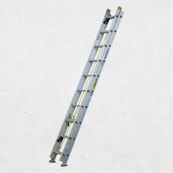

Línea de Vida:
Las líneas de vida deben ser instaladas ya sea vertical u horizontalmente y tienen como propósito otorgar movilidad al personal que trabaja en áreas elevadas.
Todas las líneas de vida horizontales, instaladas en estructuras de acero deben ser de cable de acero de 1/2” como mínimo y deben estar aseguradas a cada extremo por 3 prensas tipo Crosby.

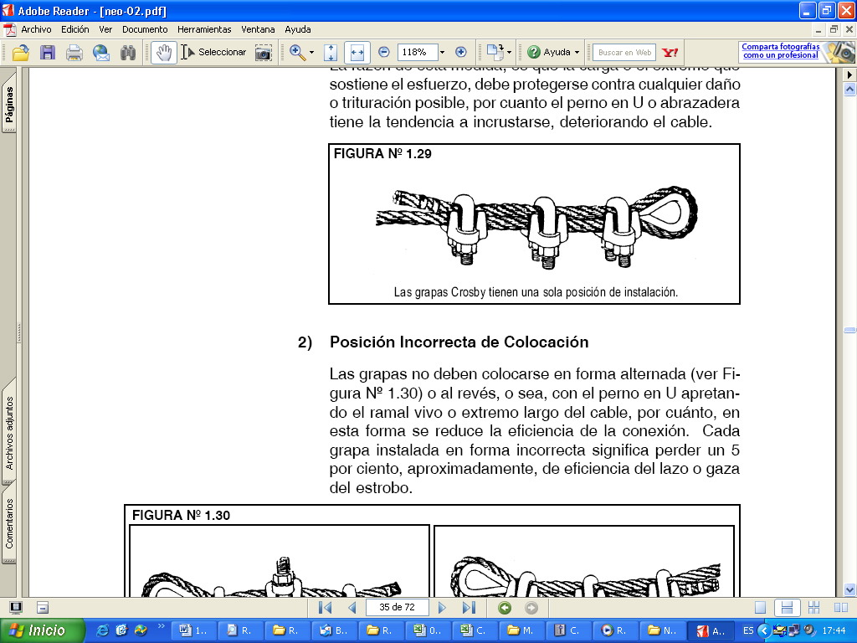

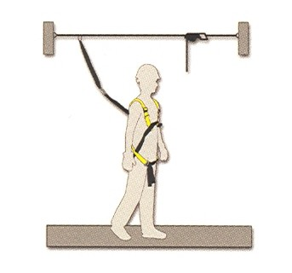
Los anclajes usados para la sujeción de los sistemas personales para detención de caídas deben ser independiente de cualquier anclaje que vaya a ser usado para suspender o soportar plataformas y debe ser diseñado, instalado y usado como parte de un sistema completo personal para detención de caídas

Seleccionar cuidadosamente los sitios de los anclajes para:

- Reducir la posible distancia total de caída libre.
- Evitar los riesgos en las caídas tipo péndulo.
- Disponer del suficiente espacio libre en el recorrido de las posibles caídas, para no golpearse contra ningún objeto.

No seleccionar sitios para el anclaje que requieran que el usuario trabaje por encima de esos puntos de anclaje, ya que ellos aumentaran la distancia total de la caída y la distancia de caída libre determinar los tipos de conectores de anclaje que se deben seleccionar.

Los anclajes usados para la sujeción de los sistemas personales para detención de caídas deben ser independiente de cualquier anclaje que vaya a ser usado para suspender o soportar plataformas y debe ser diseñado, instalado y usado como parte de un sistema completo personal para detención de caídas, bajo la supervisión de una persona con los conocimientos necesarios para realizar la actividad.

Se debe identificar todos los movimientos a ejecutar en altura para ubicar las líneas de vida que abarque los trayectos a recorrer.
Se debe evitar que cabos de vida entre 2 o más trabajadores se crucen o se enganchen entre sí.
Para reducir el riesgo de caída tipo péndulo los puntos de anclaje o el cabo de vida deben ubicarse por encima el usuario.

El efecto péndulo se reduce trabajando lo más abajo del punto de anclaje, tanto como le sea posible.

Las líneas de vida verticales con carros deslizables deben ser usadas por el personal que está trabajando en superficies de trabajos individuales (escaleras telescópicas, estructuras y suspendidas de un solo punto). Estos tipos de líneas de vida también pueden ser usados para otorgar protección contra caídas, en otras operaciones donde los puntos de amarre están limitados y se requiera un movimiento vertical.

Sistema Personal para detención de Caídas:
La selección de un SPDC debe ser ejecutada y decidida por personal calificado, antes de iniciar el trabajo que expone al trabajador al riesgo de caída.

Para la selección de un SPDC se debe tener en cuenta el tipo de tarea y los movimientos que el trabajador requiere para realizarla, el tipo de punto de anclaje que es posible por las características del puesto de trabajo, la presencia de obstáculos en la dirección de la caída, el comportamiento del equipo en caso de caída, y la confortabilidad de los diseños disponibles.

- Espacio libre requerido para detener la caída

Si la caída ocurre, deberá haber suficiente espacio debajo del trabajador para que sea detenido antes que éste golpee el piso o se encuentre con un obstáculo en la dirección de la caída. Cuando el espacio libre sea insuficiente no se deberá contemplar el uso de un sistema personal para detención de caídas en base a un estrobo amortiguador de impacto.
El espacio libre de caída debajo del usuario, se puede calcular de la siguiente manera:

ELC = LE + EA +ET + MS

Donde:
ELC = Espacio libre de caída debajo de un usuario para evitar colisiones con el piso o una estructura (m). ·
LE = Longitud del estrobo (m). ·
EA = Elongación del amortiguador de impacto (según NCh 1258/2; para Tipo 1: 1.2 m). ·
ET = Estatura del trabajador. · MS = Margen de seguridad (según NCh 1258/6 mayor o igual a 1m).

7.3. Identificación y Trazabilidad
No Aplica

7.4. Manipulación, Almacenamiento y Preservación
No Aplica

8.- PELIGROS SALUD Y SEGURIDAD OCUPACIONAL ASOCIADOS A LA ACTIVIDAD.

"Magnitud del Riesgo”
Tolerable | Moderado | Intolerable

Magnitud de Riesgo (MR) = P x C
Calificación | Valor Criticidad
Intolerable | 32 a 64
Moderado | 8 a 31
Tolerable | 1 a 7

PARA ESTE TRABAJO SE DEBE HACE |  | RIESGOS ASOCIADOS A LA ACTIVIDAD: |  | TRATAMIENTO SEGURO DEL RIESGO
1. | Traslado de herramientas y materiales al lugar de trabajo. | 1.1 | Tránsito a pie con herramientas | 1.1.1  1.1.2  1.1.3  1.1.4  1.1.5 | Los Trabajadores deben aplicar checklist a las herramientas y equipos.  El tránsito a pie debe ser por las vías expeditas y autorizadas. Plan Transito.  No sobrecargar peso máximo corporal.  Uso de elementos de protección personal: Casco, lentes, guantes, calzado de seguridad.  Las Herramientas deben ser trasladadas amarradas, en morrales
2. | Trabajos en altura | 2.1  2.2  2.3  2.4  2.5 | Trabajar en altura (sobre 1,8 m), sobre plataformas  Trabajar con herramientas en altura (sobre 1.8 m)  Trabajos sobre la misma línea vertical.  Condiciones ambientales: Viento, lluvias  Trabajar en altura (sobre 1,8 m), sobre plataformas inclinadas (techumbre) | 2.1.1  2.1.2  2.1.3  2.1.4  2.1.5  2.1.6  2.1.7  2.1.8  2.2.1  2.2.2  2.2.3  2.3.1  2.4.1  2.5.1  2.5.2  2.5.3 | Uso de Arnés de seguridad con dos colas, 100 % conectado.  Esta estrictamente prohibido avanzar en altura soltando los 2 mosquetones a la vez  Personal con aptitudes y capacitado para trabajo en altura.  Instalación de señalética y delimitación de niveles inferiores aledaños a los trabajos en altura.  Instalación cuerda de vida horizontal.  Uso de Barbiquejos  Realizar chequeo de equipo de protección contra caídas cada vez antes de utilizarlo.  Herramientas amarradas o dentro de morrales.  Instalación de señalética y delimitación de niveles inferiores aledaños a los trabajos en altura.  Se prohíbe lanzar herramientas, materiales u otro objeto que pueda dañar a los compañeros, para traslados de un nivel a otro se deberá usar un morral o una cuerda mensajerodelimitación de niveles inferiores aledaños a los trabajos en altura.  Uso de loros vivos, está prohibido el trabajo en la misma vertical  Segregar areas inferiores, no exponerse a linea de fuego.  Restricción de trabajos con condiciones de lluvia y viento sobre 35 km/hr.  Personal con aptitudes y capacitado para trabajo en altura.  Instalación de señalética y delimitación de niveles inferiores aledaños a los trabajos en altura.  Instalación cuerda de vida horizontal y vertical, uso de carro de asenso vertical.  Realizar chequeo de equipo de protección contra caídas cada vez antes de utilizarlo.  Como sistemas de protección contra caídas se deben utilizar las que se sean compatibles.
3. | Trabajos en altura sobre equipo Manlift | 3.1 | Trabajar en alturas sobre plataformas de equipo manlift. | 3.1.1  3.1.2  3.1.3  3.1.4  3.1.5  3.1.6  3.1.7  3.1.8  3.1.9 | Uso de Arnés de seguridad con dos colas, 100 % conectado.  Personal con aptitudes y capacitado para trabajo en altura.  Instalación de señalética y delimitación de niveles inferiores aledaños a los trabajos en altura.  No sobrepasar la capacidad de canastillo..  Uso de Barbiquejos  Realizar chequeo de equipo de protección contra caídas cada vez antes de utilizarlo.  Utilizar equipos de protección contra caídas certificados.  Delimitación de niveles inferiores aledaños a los trabajos en altura, uso de loros vivos  No se podrá dejar los arnés junto a herramientas estructuras o en el suelo, estos deberá ser almacenado en porta arnés para evitar el daño a este EPP.  Arnés doble cola mosquetón escala.
4. | Trabajos sobre estructuras | 4.1  4.2  4.3  4.4 | Trabajos sobre la misma línea vertical  Trabajar con herramientas en altura (sobre 1.8 m)  Trabajar en altura (sobre 1,8 m), sobre estructuras, plataformas y uso de escaleras  Trabajar en altura con caída libre (más de 5 m), sobre estructuras, plataformas y uso de escaleras | 4.1.1  4.2.1  4.3.1  4.3.2  4.3.3  4.3.4  4.3.5  4.3.6  4.3.7  4.3.8  4.3.9  4.4.1 | Herramientas amarradas o dentro de morrales.  Uso de Arnés de seguridad con dos colas, 100 % conectado. Esta estrictamente prohibido avanzar en altura soltando los 2 mosquetones a la vez  Personal con aptitudes y capacitado para trabajo en altura.  Instalación de señalética y delimitación de niveles inferiores aledaños a los trabajos en altura, uso de loro vivo.  Instalación cuerda de vida horizontal.  Uso de Barbiquejos.  Realizar chequeo de equipo de protección contra caídas cada vez antes de utilizarlo.  Instalación de cuerda de vida vertical, uso de carro de asenso vertical, que sean compatibles con arnés y colas.  No sobresalir de las estructuras.  Uso de Arnés de seguridad con dos colas, 100 % conectado con absolvedor de caída.  No se podrá dejar los arnés junto a herramientas estructuras o en el suelo, estos deberá ser almacenado en porta arnés para evitar el daño a este EPP  Uso de Arnés de seguridad con dos colas, 100 % conectado, con absorbedor de impacto  Personal con aptitudes y capacitado para trabajo en altura.
5. | Trabajos con equipos alza personas o sobre canastillos | 5.1 | Trabajar en altura con caída libre sobre plataformas elevadoras o sobre plataformas de canastillos. | 5.1.1  5.1.2  5.1.3  5.1.4  5.1.5  5.1.6 | Instalación de señalética y delimitación de niveles inferiores aledaños a los trabajos en altura, uso de loro vivo.  Uso de Barbiquejos  Realizar chequeo de equipo de protección contra caídas cada vez antes de utilizarlo.  No sobresalir de la plataforma hacia al exterior.  No se podrá dejar los arnés junto a herramientas estructuras o en el suelo, estos deberá ser almacenado en porta arnés para evitar el daño a este EPP.  Certificación de equipo alza hombre.  No sobrepasar capacidad de trabajo de canastillo, la que debe estar indicada en plataforma.
6. | Trabajos en calientes | 6.1  6.2 | Trabajos en altura expuestos a trabajos en  Caliente  Daño de arnés | 6.1.1  6.1.2  6.1.3  6.2.1  6.2.2 | Todos los trabajos que se realicen en altura y estén expuestos a trabajos en calientes deberán usar arnés ignífugos (Kevlar) y colas de vida de acero o ignífugos  Está prohibido el uso de arnés de fibra normal, bajo el traje de cuero  Está prohibido el uso de colas de seguridadnormales.  Una vez que se retiren los arnés estos deberán dejarse colgados en un perchero acondicionado solo para los arnés  Está prohibido dejar el arnés normal y las colas de perlón cerca de trabajos en caliente, carretillas u otro lugar que pueda dañar la fibra de los arnés.

9.- ASPECTOS AMBIENTALES ASOCIADOS A LA ACTIVIDAD.

Actividad | Aspecto Ambiental | Impacto Ambiental | Control Operacional
Operación de equipos y maquinaría | Generación de ruidos | Contaminación Acústica. | Mantener apagado el motor del vehículo mientras estén estacionado.
Operación de equipos y maquinaría | Generación de Gases de Combustión de Vehículos. | Contaminación Atmosférica. | Revisión Técnica y análisis de gases al día, aplicación de Check List diario.
Operación de equipos y maquinaría | Emisión de Material Particulado. | Contaminación Atmosférica. | Riego en áreas de circulación de vehículos de transporte.
Operación de equipos y maquinaría | Consumo de Combustibles Fósiles (petróleo) | Agotamiento de los Recursos Naturales. | Aplicar programa de mantención de equipos, para tener mayor rendimiento del equipo.
Operación de equipos y maquinaría | Derrame de Combustibles y aceites en Vehículos. | Contaminación de suelo. | En caso de derrame se tomara como referencia el IG-05-01 Instructivo de contingencia ante derrames todos las sustancias peligrosas deben ser manejados y almacenados según PGSGI-07-02 Procedimiento de Manejo de Sustancias Peligrosas
Operación de equipos y maquinaría | Generación de Residuos Peligrosos (Tierra y EPP Contaminados producto de derrames de combustibles y aceite) | Contaminación de suelo. | Aplicar el PGSGI-07-02 Procedimiento de Manejo de Residuos, segregar los EPP, envases y trapos en bolsas por separado y disponer en contenedores de color rojo.
Operación de equipos y maquinaría | Generación de Residuos Domésticos. | Contaminación de Suelo. | Aplicación del PGSGI-07-01 Procedimiento de manejo de Residuos, disponer en contenedores de color azul, hasta su retiro.

10.- ANEXOS.

- Memoria de cálculo cuerda de vida.

